CREDA-Lleida. PROVA DE PARLA ELEMENTAL
Autor; Miquel Navarro i Oriach
Alumne/a: __________________________________. Escola/Població: _________________________________.

Data actual :__________________. Data naixement: ___________________. Edat (a. m.) : _________________.

Nombre d’errors en la producció espontània: En la repetida: CL: F G (F: Errors en els dos o tres anys inferiors a la seva edat, que resulta inintel·ligible. G: Errors en un o més anys inferiors.)

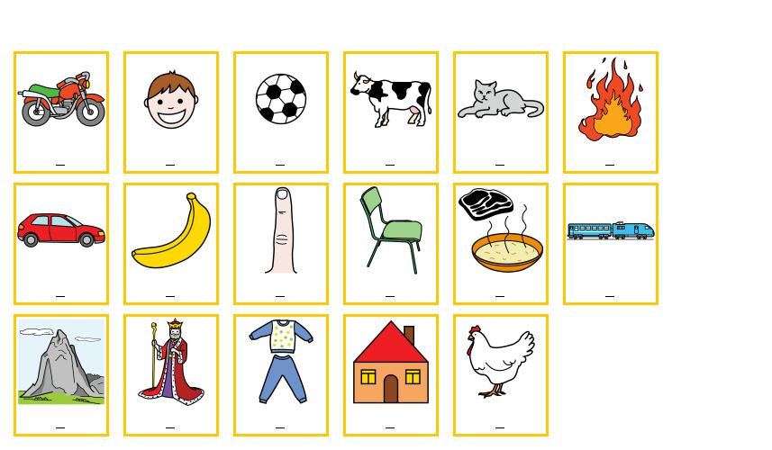

Observacions

(1). Edat a la què ja poden emprar aquestes paraules, encara que sigui amb errors, segons el corpus de Serra-Solé.
(2) Edat a la què poden pronunciar correctament aquestes paraules en un % del: 90, 80, 70, 60, 50, segons Laura Bosch.

Nº | EDATS |  | TIPUS DE SONS | PARAULES | PRODUCCIÓ ESPONTÀNIA  Marcar les errades |  |  |  |  | PRODUCCIÓ REPETIDA  Marcar les errades
Nº | (1) | (2) | TIPUS DE SONS | PARAULES | Anàlisi de sons |  |  | Transcripció |  | Anàlisi de sons |  |  |  | Transcripció
1 | 2 a 3 | 3: 90 % | M, T | moto | M | T |  |  |  | M | T
2 | 2 a 3 | 3: 90 % | N | nen-a | N |  |  |  |  | N
3 | 2 a 3 | 3: 90 % | P, L | pilota | P | L | T |  |  | P | L | T
4 | 2 a 3 | 3: 90 % | B, C (a o, u) | vaca | B/V | C |  |  |  | B/V | C
5 | 2 a 3 | 3: 90 % | G (a ,o, u) | gata | G | T |  |  |  | G | T
6 | 2 a 3 | 3: 90 % | F | foc | F | C |  |  |  | F | C
7 | 3 a 4 | 4: 90% | TX | cotxe | C | TX |  |  |  | C | TX
8 | 3 a 4 | 4: 90% | C + L (cons. + L) | plàtan | PL | T | N |  |  | PL | T | N
9 | 3 a 4 | 5: 90% | D | dit | D | T |  |  |  | D | T
10 | 3 a 4 | 5: 90% | R (fluixa) | cadira | C | D | R |  |  | C | D | R
11 | 3 a 4 | 5/7:70% | S (sorda) | sopa | S | P |  |  |  | S | P
12 | 3  a  4 | 6: 90% | C + R (cons.+ R) | tren | TR | N |  |  |  | TR | N
13 | 3 a 4 | 7: 90% | NY | muntanya | M | T | NY |  |  | M | T | NY
14 | 3 a 4 | 7: 90% | R (forta) | rei | R | EI |  |  |  | R | EI
15 | 3 a 4 | 7: 80% | J/G (e, i) | pijama | P | J | M |  |  | P | J | M
16 | 3 a 4 | 7: 70% | S (sonora) | casa | C, a,o,,u | S |  |  |  | C,(a,o,u) | S
17 | 3 a 4 | 3/7: 50% | LL | gallina | G | LL | N |  |  | G | LL | N

Procediment per a representar el nivell de maduresa de la parla per repetició de l’alumne/a. Assenyalar els sons que estan
en negreta fallats a la prova i traslladar-los al quadre de sota. Els sons que es poden adquirir a diferents edats (s sorda i ll), s’aconsella d’adscriure’ls a l’edat assenyalada amb un asterisc. Marcar al mateix quadre l’edat de l’infant amb línia horitzontal per a comparar-la amb la maduresa de la seva parla. A partir dels 6 i més mesos, es considera l’edat superior.
7 a. |  |  | NY |  |  | S (sor-da)  * | S, sono-ra |  |  | J/G, (e, i) |  |  | *  LL |  |  | R (forta) | 7 a.
6 a. |  |  |  |  |  | S (sor-da)  * |  |  |  |  |  |  | *  LL |  |  | C + R (cons. + R) | 6 a.
5 a. |  |  |  |  | D | S (sor-da)  * |  |  |  |  |  |  | *  LL |  |  | R (fluixa) | 5 a.
4 a. |  |  |  |  |  |  |  |  |  |  |  | C + L (cons. + L) | *  LL | TX |  |  | 4 a.
3 a. | M | N |  | P | T |  |  | C, (a, o , u) | B | G, (a, o, u) | F | L | *  LL |  |  |  | 3 a.

